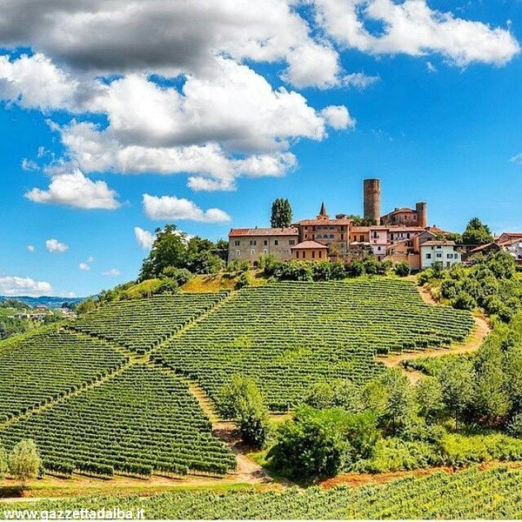
PASQUETTA NELLE LANGHE DEL GUSTO

1 APRILE 2024
“Da sempre forziere dei migliori vini d’Italia, le Langhe coltivano ora una forte passione per la cultura tra sapori, terra e gusto in un legame irresistibile… I castelli sono diventati contenitori di musei e percorsi d’arte contemporanea e si intrecciano con le tradizionali strade del vino”
E’ sufficiente salire su una collina delle Langhe, una qualunque, per ammirare un panorama a perdita d’occhio, una successione di colli che ricordano le onde del mare, e sullo sfondo la cerchia delle Alpi. A spezzare quelle linee morbide troviamo l’immancabile profilo squadrato di una torre o di un castello, sì perché non c’è paese qui che non vanti almeno un piccolo castello; le abitazioni dei signori locali sono entrate a far parte del paesaggio insieme alle vigne ed ai noccioli.

H 8.00 circa partenza in autopullman G.T. per il nostro “Itinerario del Barolo”. Tra morbide colline ricoperte di vigneti giungeremo a Barolo, ebbene sì il paese che ha dato i natali al “Re dei vini”! Ma Barolo non è solo vino, perché la località si presenta come un grazioso borgo medievale, un susseguirsi di stradine sulle quale si affacciano diverse botteghe ma soprattutto enoteche e che portano al Castello dei Marchesi Falletti di Barolo che domina il borgo. Il Castello ospita il Museo del vino più innovativo d’Italia, il WI MU oltre all’ Enoteca Regionale del Barolo sita nelle cantine. Sempre restando in tema sulla piazza è ospitato anche il curioso Museo del Cavatappi. Avremo qui il tempo per la visita del borgo e per chi è interessato per l’ingresso facoltativo ai musei. In tarda mattina ci sposteremo sempre tra le colline per un pranzo goloso in ristorante …e dopo aver mangiato e ben bevuto proseguiremo il nostro itinerario con una sosta fotografica ad una delle ormai note PANCHINE GIGANTE COLORATE per giungere infine al Castello Grinzane di Cavour per la visita facoltativa di questo maniero, sede di un museo di cimeli cavouriani e sale dedicate alla civiltà del vino, che si presenterà imponente a vedetta delle colline circostanti, tutto in mattoni a vista e composto da corpi di fabbrica ben distinti e realizzati in epoche diverse, con eleganti finestre e decorazioni ad archetti che partiscono la facciata. Ed ora, sicuramente allegri, lasceremo questa magnifica terra per il ritorno a casa…

QUOTA INDIVIDUALE DI PARTECIPAZIONE € 75,00
(minimo 35 partecipanti)

MENU’ TIPO:Affettati di cascina * Carne cruda tartufata * Flan di spinaci con fonduta *
Crespelle ai funghi porcini * Tagliolini tartufati * Agnolotti alla piemontese
Brasato al barolo * Coniglio alle erbe * Contorni di stagione Bönet * Panna cotta * Caffè,Digestivo *
Vini: Bianco * Dolcetto * Barbera e Acqua minerale

La quota comprende:
- Viaggio in autopullman G.T.
- Ns. accompagnatore
-Pranzo in ristorante bevande incluse
-Assicurazione sanitaria
La quota non comprende:
- Ingressi a musei e monumenti
- Extra personali
- Quanto non espressamente indicato ne “la quota comprende”
Prenotazioni c/o Etsi Aps Sede di Novara tel. 0321/6751053 - Fax 0321-6751041
Via dei Caccia 5/e 28100 - Novara
C.F. 94069530031 P.IVA 02367800030 - mail: etsi@cislnovara.it

